Fusha: Gjuhët dhe komunikimi

Lënda: Gjuhë shqipe

Përdorimi i teksteve aktuale për zbatimin e programeve të reja mësimore dhe arritja e rezultateve të lëndës
Për planifikimin, organizimin dhe realizimin e orës mësimore sipas kërkesave të Kornizës së kurrikulës, kurrikulave bërthamë dhe programeve të reja mësimore, mësimdhënësi duhet t’i ketë gjithmonë parasysh : rezultatet për kompetenca, rezultate e fushës, rezultatet e lëndës. Vëmendja e mësimdhënësit duhet të përqendrohet në qasjen gjithëpërfshirëse, në mësimin e integruar, në çështjet ndërkurrikulare dhe respektimin e barazisë gjinore.
Për realizimin e një ore mësimore, mësimdhënësi duhet të përdorë metodat, teknikat dhe format më efektive dhe kreative të mësimdhënies dhe të nxënit. Përdorimi i tekstit shkollor (libri) si një mjet bazë mund të jetë burim për arritshmërinë e rezultateve të lëndës, por mësimdhënësi është i lirë të përdorë edhe burime e materiale të tjera.
Teksti (libri) si burim bazë, mësimdhënësit, duhet t’i shërbejë si mjet për organizimin e orës mësimore. Gjatë realizimit të njësisë mësimore, mësimdhënësi duhet t’i ndihmojë nxënësit që nëpërmjet analizës së teksteve letrare dhe joletrare të zhvillojë mendimin kritik, nëpërmjet debatit, argumentimit, sintezës, gjykimit dhe vlerësimit. Teksti ( libri) duhet t’i ndihmojë nxënësit që t’i zhvillojnë shkathtësitë vetjake dhe grupore të hulumtimit në bibliotekë, nëpërmjet të përdorimit të teknologjisë etj.

Më poshtë po japim disa modele të orës mësimore sipas klasave për lëndën: Gjuhë shqipe dhe letërsi, duke u bazuar në udhëzime/sugjerime se si të përdoret tekstit aktual shkollor.

Lënda : Gjuhë shqipe

Klasa e dytë
Realizimi i njësisë mësimore duhet bazuar në rezultatet e Programit mësimor zyrtar të MASHT-it, 2018
Rezultat i lëndës : Përcakton tiparet themelore të përrallës, përrallëzës, tregimit, poezisë.
Konceptet : Tekstet letrare dhe joletrare, gjuha figurative , kultura , kritika, historia dhe sistemi gjuhësor.
Për t’i arritur këto rezultate sipas koncepteve që janë paraparë në Kurrikulën/programin e klasës së dytë, mësimdhënësi mund të përdor tekstin e autorit Arif Demolli , tekstin e autorit Bahri Beci, Gjuha shqipe si dhe materiale nga burime të ndryshme të cilat ndihmojnë arritjen e rezultateve të lëndës.

Njësia mësimore: Përrallëza - Milingona dhe Pëllumbi nga Leon TOLSTOI
Realizimi i njësisë mësimore bëhet nëpërmjet shkathtësive të komunikimit : Të dëgjuarit, të folurit, të lexuarit, të shkruarit.
Në fund të orës mësimore nxënësit duhet të jenë në gjendje të:
- Dallojnë elementet e përrallëzës nga përralla ;
- Identifikojnë fjalët me kuptim figurativ;
- Dallojnë emra dhe gjininë e tyre.

Udhëzime metodologjike
- Përqendrimi në komunikimin;
- Përqendrimi tek nxënësit dhe në të nxënit e tyre;
- Qasja e orientuar në procedurë ( Si të mësohet ) e jo në fakte ( çka të mësohet).
Metoda e punës : Bashkëbisedimi - njësia mësimore duhet të reflektoj në integrimin e lëndëve: njeriu dhe natyra, ku nxënësit njihen me shpezët dhe insektet që jetojnë në natyrë ,me edukatën figurative, ku nxënësit mund të vizatojnë shpezë dhe insekte duke u mbështetur në tekstin e lexuar apo në burime tjera
Format e punës: Punë në grupe
Mjetet : Libri, fotografi, video etj.

Udhëzime për realizimin e një njësie mësimore
Ndërlidhja e planifikimit të njësisë mësimore për përrallëzën duhet të bëhet me kërkesat e kurrikulës/programit (kompetencat, rezultatet, qasja gjithëpërfshirëse, zhvillimi i mendimit kritik, zhvillimin e shkathtësive, qëndrimeve dhe vlerave).

- Ndërlidhja me rezultate RNK, RNSH, RNF
Mësuesi duhet t’i arrijë rezultatet që i ka planifikuar në planin e orës mësimore.
- Si të përdoret narracioni (që gjendet në tekst – përrallëza Milingona dhe Pëllumbi nga Leon TOLSTOI), zhvillimi i mendimit kritik.
Mësimdhënësi shpjegon përmbajtjen, personazhet, porosinë e përrallëzës, si dhe jep disa informata/sqarime të përgjithshme për elementet të cilat e dallojnë përrallëzën nga përralla (formën alegorike të përrallëzës ). Mësimdhënësi sqaron se si nxënësit në tekst identifikojnë emrin dhe gjininë e tij.

- Aktivitetet që mësimdhënësi mund t’i realizoj me nxënës për t’i zhvilluar shkathtësitë e tij.
Mësimdhënësi vendos se çfarë detyra/aktivitete do t’u caktoj nxënësve duke pasur parasysh shkathtësitë që duhet t’i zhvilloj tek ata ( të dëgjuarit, të folurit, të lexuarit dhe të shkruarit), p.sh. të analizojë përmbajtjen e përrallëzës dhe të identifikoj gjuhën figurative në tekst.
Aktivitet me nxënës :
Leksiku- fjalë të veçanta si:
Milingona
Rrëke
Valëz
Sqep
Kashta

Figurat stilistike të përrallëzës:
Personifikimi

4. Si të përdoren mjetet (fotografitë , videot, vizatimet etj.)
Në këtë pjesë mësimdhënësi përqendrohet se si t‘i përdor mjetet (fotografitë ,videon,vizatimet ) për realizimin e njësisë mësimore për përrallëzën, P.sh. përcakton çfarë pyetjesh duhet të bëjë rreth burimit si: çka paraqet kjo fotografi, çka paraqesin personazhet e paraqitura në një pjesë të paraqitur në video, etj., përdorë vizatime për të identifikuar vendet ku jetojnë shpezët dhe insektet si dhe shkruajnë një tekst mbi imagjinatën e tyre. Nxënësi përdorë përmbajtjen dhe fjalët nga përrallëza në aspektin gjuhësor për të komunikuar për një situatë tjetër ( pëllumbi simbol i paqes, për mbrojtjen e gjallesave dhe ambientit). Mësimdhënësi gjithashtu duhet t’i orientojë nxënësit se si të përdor edhe burime tjera për të marrë informacione, për njësinë mësimore ( internet ,biblioteka etj.).
5. Sqarime për terma, nocione, fjalë
Mësimdhënësi , duhet të nxjerrë fjalët kryesore dhe jep sqarime për to në mënyrë që nxënësit ta kuptojnë kuptimin e parë dhe kuptimin figurativ të fjalës, ( personifikimin ) të cilat e përbëjnë thelbin e përrallëzës ( Milingona dhe Pëllumbi).

6. Ndërlidhja me lëndët tjera
Mësimdhënësi ndërlidh njësinë mësimore me lëndët tjera p.sh. përrallëza Milingona dhe Pëllumbi lidhet me lëndën njeriu dhe natyra, ku paraqitet bota shtazore dhe lidhjet e saj me natyrën. Lidhja me lëndën edukatë figurative, ku nxënësve u kërkohet të vizatojnë shpezë dhe insektet në ambientin ku ata jetojnë.
7. Vlerësimi
Gjatë gjithë procesit të të nxënit, mësimdhënësi duhet të përqendrohet në vlerësimin e vazhdueshëm të nxënësve në të shprehurit gojor, me shkrim /vizatim , në paraqitjen e ideve dhe lidhjen e tyre, në shqiptimin e fjalëve, në pasurimin e leksikut, në të bërit e pyetjeve dhe në dhënien e përgjigjeve, në marrjen e iniciativave, si dhe në dhënien e mendimeve kritike etj.,vlerësohet performanca e shkathtësive të tyre.

Skema tabelare për planifikimin e një njësie mësimore (Model)
Rezultatet RNL në kurrikulë/program | Njësia mësimore  Përrallëza | Sqarime për terma, nocione, fjalë  (Si të bëhen nxënësit hulumtues?)  Sqarimi i kuptimit të fjalëve me ndihmën e mësimdhënësit.
Si të realizohet njësia mësimore? Teksti letrar – përrallëza | Përrallëza : Milingona dhe Pëllumbi nga Leon TOLSTOI  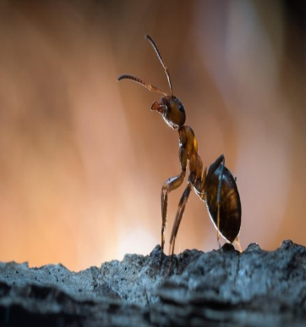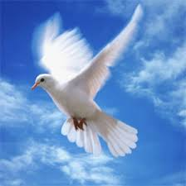 | Detyrat, aktivitetet shtesë (në shtëpi) apo si projekte që mund të zgjasin më gjatë.  Vizaton dhe shkruan për insektet dhe shpezë.
Aktivitetet që mësuesi/ja mund t`i realizoj me nxënës.  Lexim, komentim  Çfarë shkathtësish do të zhvilloj tek nxënësit?  Bashkëbisedimi, vizatimi, interpretimi |  | Përdorimi i burimeve të tjera  Interneti, revista, gazeta, atlas biologjik etj.
Si të përdoren mjetet (fotografitë vizatimet , video etj.)  Mjetet përdoren për konkretizim të aktiviteteve në orën mësimore. |  | Ndërlidhja me lëndët tjera  Njeriu dhe natyra, edukatë figurative, matematikë.
Vlerësimi - Vlerësohet kuptimi i përmbajtjes, pasurimi i leksikut, format e përdorimit të fjalëve dhe fjalive (gramatikore, sintaksore), drejtshkrimi. |  | Aktivitet shtesë  Lojë me role etj

Lënda: Gjuhë shqipe

Klasa e shtatë
Realizimi i njësisë mësimore duhet bazuar në rezultatet e Planprogramit mësimor zyrtar të MASHT 2018
Rezulat i lëndës : Analizon tekste të ndryshme letrare e joletrare sipas qëllimit të shkrimit
Konceptet :Tekstet letrare dhe joletrare, gjuha figurative, kultura, kritika, historia dhe sistemi gjuhësor.
Për t’i arritur këto rezultate sipas koncepteve që janë paraparë në Kurrikulën/programin e klasës së shtatë, mësimdhënësi mund të përdor këto tekste shkollor: Lexim letrar 7 nga autori M. Kumnova dhe M. Hyseni (f. 10, poezia Fan S. Noli Hymni i flamurit, f.13 Jeronim De Rada Skënderbeu etj.) si dhe tekstin Gjuha shqipe e Bahri Becit si dhe materiale nga burimet të ndryshme të cilat ndihmojnë arritjen e rezultateve të lëndës.
Njësia mësimore: Poezia - Portreti i Skënderbeut nga Ismail Kadare (Model)
Realizimi njësisë mësimore bëhet nëpërmjet shkathtësive të komunikimit : Të dëgjuarit,të folurit,të lexuarit,të shkruarit.
Në fund të orës mësimore nxënësit duhet të jenë në gjendje të
• Dallojnë elementet e poezisë nga proza;
• Dallojnë fjalë me kuptim figurativ;
• Dallojnë dhe përdorin lidhëzat si dhe llojet e tyre.

Udhëzime metodologjike
• Përqendrimi në komunikimin
• Përqendrimi tek nxënësit dhe në të nxënit e tyre
• Qasja e orientuar në procedurë (Si të mësohet) e jo në fakte (çka të mësohet).
Metoda e punës: bashkëbisedimi
Formate punës: punë në grupe
Mjetet: libri, gazeta, fotografi, harta, video etj.
Fjalë kryesore: Ismail Kadare, si diellin, si hënën, Gjergj, Skënderbe.

Udhëzime për realizimin e një njësie mësimore
Ndërlidhja e planifikimit të njësisë mësimore për poezinë duhet të jetë në harmoni me kërkesat e kurrikulës/programit (kompetencat, rezultatet, qasja gjithëpërfshirëse, zhvillimi i mendimit kritik, zhvillimi i shkathtësive,qëndrimeve dhe vlerave).

1. Ndërlidhja me rezultate RNK, RNSH, RNF
Mësimdhënësi duhet t’i arrijë rezultatet që i ka planifikuar në planin e orës mësimore.
2. Si të përdoret narracioni (që gjendet në tekstin – poezia Portreti i Skënderbeut, nga Ismail Kadare
Mësimdhënësi duhet të shpjegojë për përmbajtjen – në poezinë: Portreti i Skënderbeut si dhe të jap disa informata/sqarime për elementet e poezisë si strofa, vargu, rima, ritmi.

3. Aktivitetet që mësimdhënësi duhet t’i realizoj me nxënës duhet të ndihmojë ata për zhvillimin e shkathtësive të komunikimit dhe mendimit kritik.
Mësimdhënësi vendos se çfarë detyra/aktivitete do t’u caktoj nxënësve duke pasur parasysh shkathtësitë që duhet t’i zhvillojë tek nxënësi, p.sh. të analizojë një pjesë të poezisë: Portreti i Skënderbeut në aspektin stilistik e gjuhësor, të debatojnë, të argumentojnë dhe të vlerësojnë anën gjuhësore e stilistike si më poshtë:
Aktivitet me nxënës
Leksiku i poezisë Portreti i Skënderbeut

Fjalë e huaja, arkaizma
Gjergji -
Skënderbeu - Skënderbeu (nga osmanishtja: İskender Bey), ishte një fisnik dhe udhëheqës ushtarak shqiptar
Shtjellej-
Perandorë - fjalë arkaike –turke -
Mangut -
Emblemë-
Brirët

Figurat stilistike të poezisë- krahasimi
Si ditë e plotë ai shtjellej
Me re dhe erë përmbi atdhe.
Një emër Gjergj e kish si diellin
Tjetrin si hënën, Skënderbe.
( Lidhëza si ndihmon ndërtimin e krahasimi si figurë stilistike letrare)
Antonimet
Njëzet e katër luftëra bëri
Njëzet e katër vdekje theu
Çka mangut linte ditën Gjergji
Plotësonte natën Skënderbeu
Analizon figurën e Skënderbeut sipas vargjeve në poezia dhe nga këndvështrimi historik.

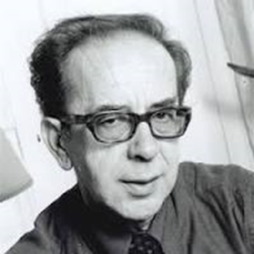

Poezi nga Ismail KadareTema: Poezi trimërie
Portreti i Skënderbeut
Si ditë e plotë ai shtjellej
Me re dhe erë përmbi atdhe.
Një emër Gjergj e kish si diellin
Tjetrin si hënën, Skënderbe.

Dy brirë dhie kish mbi krye
Emblemë e vjetër e çuditshme
Sikur ta dinte që mes brirëve
Dy perandorë do të godiste.

Njëzet e katër luftëra bëri
Njëzet e katër vdekje theu
Çka mangut linte ditën Gjergji
Plotësonte natën Skënderbeu.

Pas vdekjes eshtrat iu ndanë
Në mijëra varre ata u shtrinë
Gjithçka të shumtë ai e pati
Të vetme kish veç Shqipërinë.

4.Si të përdoren mjetet (fotografitë, hartat,video etj.)
Mësimdhënësi përqendrohet se si t‘i përdor mjetet për poezinë ( fotografitë dhe hartat ), përcakton çfarë pyetjesh duhet të bëjë rreth burimit si : çka paraqet kjo fotografi, çka paraqesin personazhet e paraqitura etj. Përdor një hartë për të identifikuar vendet ku ka vepruar dhe luftuar Skënderbeu , të mësohet si të lexohet harta, çfarë të dhënash ofron, pse është bërë, si mund t`i përdorim të dhëna në hartë në aspektin gjuhësor?
5.Sqarime për terma, nocione, fjalë
Mësimdhënësi, duhet të nxjerrë fjalët, nocione kryesore dhe të jap sqarime (duke përdorë fjalorin për to) në mënyrë që nxënësit t’i kuptojnë fjalët e vjetra (arkaike), të kuptimin e parë dhe kuptimin figurativ të tyre. Mësimdhënësi gjithashtu i orienton nxënësit se si të hulumtojnë burime për të marrë informacione, si në internet, në bibliotekë, muze etj.
6.Ndërlidhja me lëndët tjera
Mësimdhënësi bën lidhjen e njësive gjuhësore/artistike me lëndët tjera p.sh. në poezinë Portreti i Skënderbeut, bën lidhjen me lëndën e historisë, ku paraqet periudhën historike të luftërave të Skënderbeut, pra e lidhë poezinë me ngjarjet që kanë ndodhur në shekullin e XV. E lidh me lëndën e gjeografisë nëpërmjet hartës, ku identifikohen vendet në të cilat Skënderbeu ka vepruar dhe luftuar me otomanët. Me lëndën e artit figurativ, ku në fotografi identifikohet pamja, veshja dhe stili i jetës, armët, kalatë etj.,për të cilat nxënësi mund të shkruaj një tekst mbi imagjinatën e tij.
7. Vlerësimi
Mësimdhënësi duhet të përqendrohet në vlerësimin e vazhdueshëm të nxënësve në të shprehurit gojor dhe me shkrim në paraqitjen e ideve dhe lidhjen e tyre për heroin Skënderbe, në shqiptimin e fjalëve, në pasurimin e leksikut (duke përdor fjalët arkaike, shprehjet gjuhësore e stilistike), në të bërit e pyetjeve dhe në dhënien e përgjigjeve, në marrjen e iniciativave, si dhe në dhënien e mendimeve kritike etj. vlerësohet performanca e tyre.

Skema tabelare për planifikimin e një njësie mësimore (Model)
Rezultatet RNL në kurrikulë/program | Njësia mësimore  (Poezi ) | Sqarime për terma, nocione, fjalë  (Si të bëhen nxënësit hulumtues?)  Përdorimi i fjalorëve.
Si të realizohet njësia mësimore? - Teksti letrare - poezia | Portreti i Skënderbeut nga Ismail Kadare  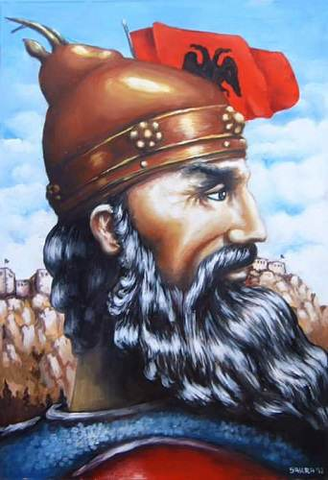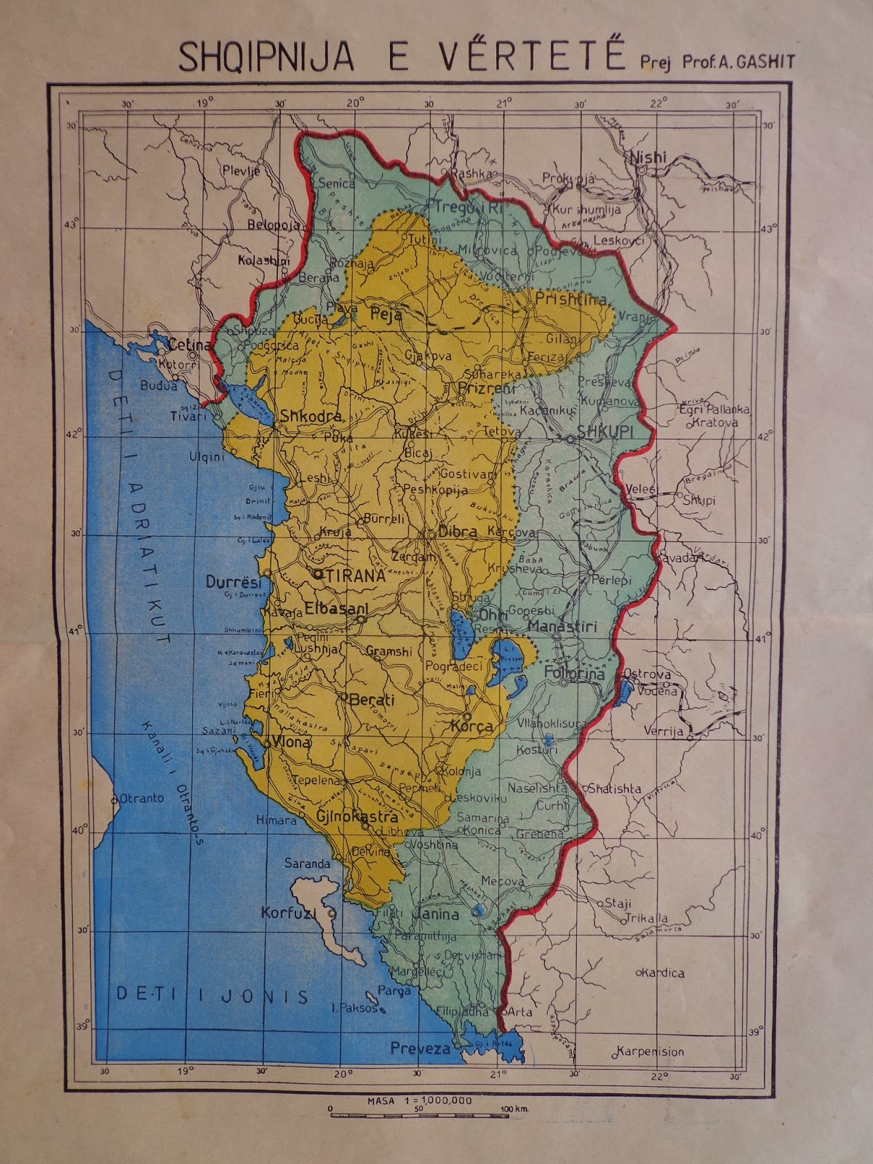 | Detyrat, aktivitetet shtesë (në shtëpi) apo si projekte që mund të zgjasin më gjatë.  Shkrimi i një projekti, eseje p.sh. figura e Skënderbeut etj.
Aktivitetet që mësimdhënësi mund t`i realizoj me nxënës  - Lexim, komentim, analizë.  Çfarë shkathtësish do të zhvilloj tek nxënësit?  - Bashkëbisedimin, debatin, shkrimin. |  | Përdorimi i burimeve tjera  Interneti, revista, gazeta, biblioteka, muzeu etj.
Si të përdoren mjetet (fotografitë grafikonet, hartat etj.) ?  Mjetet përdoren për konkretizim të aktiviteteve në orën mësimore. |  | Ndërlidhja me lëndët tjera  Histori, gjeografi, art figurativ etj.
Vlerësimi – Vlerësohet kuptimi i përmbajtjes, përdorimi i leksikut, format e përdorimit të fjalëve dhe fjalive (drejtshqiptimin, drejtshkrimin format gramatikore, sintaksore), argumentimi dhe gjykimin për elementet e poezisë. |  | Aktivitet shtesë  Film,teatër,dramë etj.

Model për klasën e dhjetë

Rezultatet RNK, RNF, RNL  -Analizon dhe vlerëson diskurset, stilin, gjuhën dhe qëllimin e teksteve.  -Dallon kulturën tradicionale nga ajo e shkruar.  -Identifikon diskursin kodifikues/etnik të Kanunit. | Njësia mësimore | Sqarime për termat, nocionet, fjalët  Kanun  Krye (I parë i dytë…..)  Nye (I Parë, i Dytë …..)  Tagri, Ndera, asper, balluke, kumar etj
Si të përdoret narracioni  që gjendet në tekst  Struktura dhe tematika e Kanunit  Diskursi kanunor ( kodifikues) | Kanuni I Lekë Dukagjinit – Shtjefën Gjeçovi  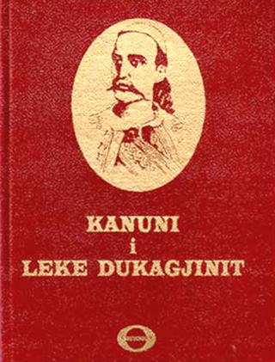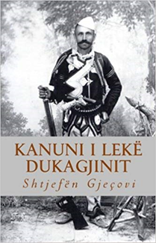 | Detyrat, aktivitetet shtesë (në shtëpi) apo si projekte që mund të zgjasin më gjatë.  Ese (Kanuni dhe ligjet në fuqi, Përshkrimi i jetesës sipas kanunit etj.)
Aktivitetet që mësimdhënësi mund t`i realizoj me nxënës.  Çfarë shkathtësish do të zhvilloj nxënësi?  Përqendrimi te zhvillimi i shkathtësive të gjuhës (të dëgjuarit, të folurit, të lexuarit, të shkruarit)  p.sh. debatojnë për diskursin kodifikues të KLD (stili administrativ). |  | Përdorimi i burimeve tjera  (Interneti, gazeta, biblioteka etj.), kujdesi për çështjet gjinore.  Figura e gruas në Kanun.
Si të përdoren burimet (fotografitë, hartat, muze etj.)  Identifikimi i figurën e L. Dukagjinit sipas fotografive video – për të kuptuar gjuhën dialektore – gegërishten (leksikun, frazeologjinë etj.) dhe krahasimi me standardin e gjuhës së sotme.  Muze –kohën, armët, veshjet, mënyrën e jetesës etj. |  | Ndërlidhja me lëndët tjera  Me historinë koha kur lindi Kanuni.  Gjeografia - vendet ku u zbatua kanunet.  Arti - vizatimet me temë nga Kanuni (veshjet, mënyra e jetesës)
Vlerësimi  Përmbajtja (vendi,dhe koha), identifikimi i informatës kryesore dhe dytësor, organizimi i idesë, tiparet e ligjërimit të Kanunit, leksiku (arkaizmat, frazeologjizmat, diskursi ( ligjërimi), kthimi i tekstit dialektor në gjuhën e sotme standarde, drejtshqiptimi dhe drejtshkrimi. |  | Çështjet ndërkurrikulare  E drejta ligjore për pronën, familjen, trashëgimin etj.

Struktura e modelit/udhëzuesit
- Ndërlidhja me rezultate RNK, RNSH, RNF
Mësimdhënësi duhet të shikoj rezultatet që i ka planifikuar në planin e orës mësimore si në shembullin e dhënë më lartë.

- Si të përdoret narracioni (që gjendet në tekst), zhvillimi i mendimit kritik.
Mësimdhënësi duhet të shikoj narracionin që ndodhet në tekstin aktual, nëpërmjet tij ai duhet t`i jap disa informata/sqarime të përgjithshme për njësinë mësimore, duke pasur për bazë konceptet e programit mësimor (tekstet letrare ose joletrare, gjuha figurative, kultura, kritika, historia, sistemi gjuhësor dhe rezultatet e njësisë mësimore) nëpërmjet, komentimit, analizës dhe gjykimit dhe vlerësimit, mësimdhënësi ndihmon zhvillimin e mendimit kritik dhe nxitë kreativitetin tek nxënësit.

- Aktivitetet që mësimdhënësi mund t`i realizoj me nxënës ( shkathtësitë që do të zhvilloj nxënësi)
Mësimdhënësi duhet të vendos se çfarë detyra/aktivitete do t’u caktojë nxënësve, duke pasur parasysh se cilat shkathtësi do t`i zhvilloj tek nxënësit (të dëgjuarit, të folurit, të lexuarit, të dhe shkruarit) p.sh. të analizojë një pjesë të tekstit, me gojë ose me shkrim.

- Si të përdoren burimet (fotografitë, grafikonet,hartat, videot etj.)
Mësimdhënësi përqendrohet se si t`i përdor burimet që e ndihmojnë atë për të arritur rezultatet e njësisë mësimore. P.sh. përcakton pyetjet që do t’ ua bëjë nxënësve për burimin e përdorur: çka paraqet fotografia, kur është bërë, çka paraqesin personazhet , pamjet etj. Ndihmon nxënësit si të lexojnë një grafikon, çfarë të dhënash ofron ai, pse është bërë, nga kush është bërë, dhe si mund t`i përdorin ato të dhëna për komunikim efektiv.
- Sqarime për termat, nocionet, fjalët
Mësimdhënësi, nxjerrë fjalë, terma, nocione kryesore të tekstit dhe jep sqarime për to në mënyrë që nxënësit ta kuptojnë thelbin e njësisë mësimore. Mësimdhënësi i udhëzon nxënësit për përdorimin e fjalorëve dhe rëndësinë e tyre.

- Përdorimi i burimeve tjera (interneti, biblioteka, revista, gazeta etj.), kujdesi për çështjet gjinore).
Mësimdhënësi përveç tekstit ( librit) aktual mund të përdor edhe burime nga biblioteka, interneti, revista, gazeta, muze për t’i arritur rezultatet e njësisë mësimore . Mësimdhënësit udhëzojnë nxënësit se si të përdorin burime, e të dhëna tjera për respektimin e çështjeve gjinore.

- Ndërlidhja me lëndët tjera
Mësimdhënësi duhet të bëjë lidhjen e njësive/temave të një lënde me lëndët tjera p.sh. kur mësohet një periudhë letrare ndërlidhet me zhvillimet historike të asaj kohe, me lëndën e gjeografisë - vendet se ku janë zhvilluar ngjarjet që kanë të bëjnë me zhvillimet letrare e kulturore. Me lëndën e edukatës qytetare- kur flitet për organizimin shtetëror, me lëndët filozofi e sociologji, kur flitet për raportet sociale, me lëndën e matematikës, kur lexon dhe interpreton shifrat, statistikat etj.

- Çështjet ndërkurrikulare
Mësimdhënësi duhet të ketë parasysh që njësinë mësimore ta lidhë edhe me temat ndërkurrikulare si : edukimi për paqe, edukimi për qytetari demokratike, globalizimi dhe ndërvarësia, edukimi për media, arsimi për zhvillim të qëndrueshëm.

- Pjesa për vlerësim
Mësimdhënësi duhet të vlerësojë se sa nxënësit e kanë kuptuar përmbajtjen e temës (kohën dhe vendin), idenë kryesore të saj, renditjen e ngjarjeve (shkak-pasojë), interpretimin dhe integrimin e ideve dhe informacionit, argumentimin, gjykimin, vlerësimin, përdorimin e leksikut (kuptimin e parë dhe në kontekst), strukturat gramatikore (përdorimin e formave fonetike, morfologjike, sintaksore etj), drejtshqiptimin, drejtshkrimin.

